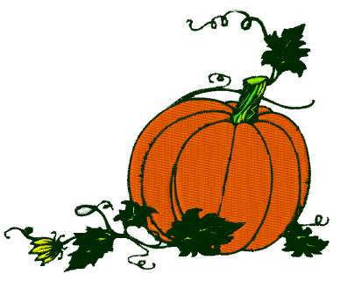
Synthèse les mots en OUIL , OUILLE et OUILL-

Ecris les mots suivants dans la bonne colonne :

nouille, fenouil, grenouille, citrouille, bredouille, bouillon, brouillard, fouille, gazouille, rouille

OUIL | OUILLE | OUILL-

Je retiens :
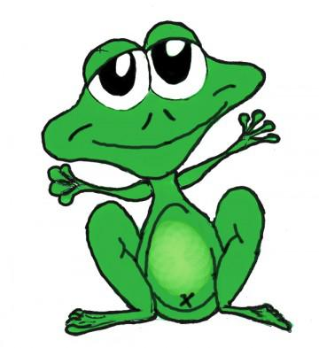
Les mots au ………………………. se terminent en ………………………….
Exemple : du ……………………………………………………………………………
Les mots au ……………………… se terminent en ………………………….
Exemples : une …………………………….., une ……………………………….
Les mots …………………………………………………………………………………
Exemples : du ………………………….., du ………………………………………

